Published: 23.10.2026 Accepted: 22.10.2026 Received: 9.9.2026

التحول الرقمي لنظم المعلومات المحاسبية وأثره في تعزيز كفاءة إدارة المخاطر الائتمانية بالبنوك الإسلامية الكويتية (دراسة وصفية تحليلية)

DIGITAL TRANSFORMATION OF ACCOUNTING INFORMATION SYSTEMS AND ITS IMPACT ON ENHANCING THE EFFICIENCY OF CREDIT RISK MANAGEMENT IN KUWAITI ISLAMIC BANKS (A DESCRIPTIVE ANALYTICAL STUDY)

Ali M S M Sh Al-Mutairi (PhD)
Academy of Islamic Studies, Universiti Malaya, Malaysia.
Dr.alisharar@hotmail.com.

&

Ahmed Mohammed Ali Al-Rumaithah*
*Corresponding Author, Centre for Quran and Sunnah Studies, Faculty of Contemporary Islamic Studies, Universiti Sultan Zainal Abidin, Gong Badak, Kuala Nerus, Terengganu.
a.alrumaithah@gmail.com

الملخص: هدفت هذه الدراسة إلى استقصاء أثر التحول الرقمي لنظم المعلومات المحاسبية في تعزيز كفاءة ودقة قياس وإدارة المخاطر الائتمانية، وانعكاس ذلك على جودة اتخاذ القرارات في البنوك الإسلامية الكويتية. وتأتي هذه الدراسة لسد الفجوة البحثية المتعلقة بكيفية مواءمة التقنيات الرقمية مع السياق الفريد للصيرفة الإسلامية وضوابطها الشرعية. اعتمد البحث على المنهج الوصفي التحليلي، حيث تم جمع البيانات من خلال استبانة إلكترونية وُزعت على عينة قصدية مكونة من (80) مشاركاً من المحاسبين والمدققين والمسؤولين التقنيين في القطاع المصرفي الإسلامي الكويتي. تم استخدام مقياس ليكرت الخماسي واختبارات الإحصاء الاستدلالي لتحليل النتائج. وتوصلت الدراسة إلى أن مستوى التحول الرقمي في البنوك محل الدراسة جاء بدرجة "مرتفعة"، حيث تصدر "الامتثال الشرعي الرقمي" المرتبة الأولى كأهم دافع استراتيجي للرقمنة. وأظهرت النتائج أثراً إيجابياً دالاً إحصائياً لاستخدام التقنيات المتقدمة (كالذكاء الاصطناعي وتحليل البيانات الضخمة) في تحسين جودة البيانات الائتمانية وتوفيرها في الوقت المناسب، مما أدى إلى رفع دقة نماذج قياس المخاطر وتقليل احتمالات التعثر المالي. ومع ذلك، كشفت النتائج عن تحديات جوهرية تتعلق بالأمن السيبراني والحاجة لتحديث الأطر التشريعية المنظمة للعمل الرقمي. وأوصت الدراسة بضرورة تعزيز الاستثمار في تقنيات "البلوك تشين" والذكاء الاصطناعي لتعزيز الشفافية الائتمانية، مع ضرورة تطوير أطر تنظيمية هجينة تجمع بين المتطلبات التقنية والمتغيرات الشرعية لضمان الاستقرار المالي في ظل التحول الرقمي المتسارع. كما تشير القراءة التحليلية للنتائج إلى أن حجم الأثر الكلي للتحول الرقمي في كفاءة إدارة المخاطر الائتمانية يقع في المستوى المتوسط؛ ومن ثم ينبغي تفسير الأثر الإيجابي بحذر وتجنب المبالغة في تعميمه.
الكلمات المفتاحية: التحول الرقمي، نظم المعلومات المحاسبي، الأثر، المخاطر الائتمانية، البنوك الإسلامية.

Abstract
This study aimed to investigate the impact of the digital transformation of accounting information systems (AIS) on enhancing the efficiency and accuracy of measuring and managing credit risks, and the subsequent reflection on the quality of decision-making within Kuwaiti Islamic banks. The study seeks to bridge the research gap on how digital technologies align with the unique context of Islamic banking and its Sharia-compliant frameworks. Using a descriptive-analytical approach, the study collected data through an electronic questionnaire distributed to a purposive sample of 80 participants, including accountants, auditors, and IT professionals in the Kuwaiti Islamic banking sector. A five-point Likert scale and inferential statistical tests were employed to analyze the findings. The study revealed that the level of digital transformation in the investigated banks was "high," with "Digital Sharia Compliance" emerging as the primary strategic driver for digitization. Results demonstrated a statistically significant positive impact of using advanced technologies (such as Artificial Intelligence and Big Data analytics) on improving the quality and timeliness of credit data, thereby enhancing the accuracy of risk measurement models and reducing the probability of financial default. Nevertheless, the findings revealed substantial cybersecurity challenges and the need to update legislative frameworks governing digital operations. The study recommended intensifying investment in Blockchain and AI technologies to bolster credit transparency, while emphasizing the development of hybrid regulatory frameworks that integrate technical requirements with Sharia considerations to ensure financial stability amidst accelerating digital transformation. The analytical interpretation further indicates that the overall effect size is moderate; therefore, the positive impact should be interpreted cautiously and should not be overstated or generalized beyond the study context.

Keywords: Digital Transformation, Accounting Information Systems (AIS), Impact, Credit Risks, Islamic Banks.

مقدمة البحث:
يشهد الاقتصاد العالمي تحولات جذرية مدفوعة بوتيرة متسارعة من الابتكار التكنولوجي، حيث أضحى التحول الرقمي ليس مجرد خيار ترفي، بل ضرورة استراتيجية قصوى للمؤسسات الراغبة في الحفاظ على قدرتها التنافسية وتعزيز استدامتها (Bharadwaj et al., 2013). وفي قلب هذه التحولات، تبرز نظم المعلومات المحاسبية كعمود فقري لأي منظومة مالية، إذ تمثل الرافد الأساسي للبيانات الدقيقة والموثوقة التي لا غنى عنها لعمليات التخطيط والرقابة وصناعة القرار (Romney & Steinbart, 2021). يكتسب هذا الدور أهمية مضاعفة في القطاع المصرفي، الذي يتسم بالتعقيد التنظيمي والمخاطر المتعددة، خاصة في ظل بيئة اقتصادية عالمية متقلبة.

تتجه البنوك، على اختلاف أنواعها، نحو استثمار مكثف في التقنيات الرقمية لتعزيز كفاءة عملياتها، غير أن هذا التوجه يحمل أبعادًا فريدة في سياق البنوك الإسلامية. فبينما تسعى هذه البنوك إلى تبني أحدث الحلول الرقمية، يتوجب عليها في الوقت ذاته الالتزام الصارم بالمبادئ والأحكام الشرعية التي تحكم جميع معاملاتها ومنتجاتها (El-Gamal, 2006). هذا التحدي المزدوج يفرض ضرورة فهم عميق لكيفية تحقيق التحول الرقمي لنظم معلوماتها المحاسبية بطريقة لا تتعارض مع قيمها الجوهرية، بل وتعزز من قدرتها على إدارة المخاطر المتأصلة في طبيعة أعمالها المصرفية، وعلى رأسها المخاطر الائتمانية.

تُعد إدارة المخاطر الائتمانية ركيزة أساسية لسلامة ومتانة أي مؤسسة مالية، فسوء إدارتها قد يؤدي إلى تآكل رأس المال، وتقويض الثقة، وتهديد الاستقرار المالي للمؤسسة ككل (Basel Committee on Banking Supervision, 2006). وفي البيئة المصرفية الكويتية، التي تتسم بخصوصيات اقتصادية وتنظيمية، يصبح تعزيز كفاءة هذه الإدارة أمرًا حيويًا لضمان استمرارية نمو البنوك الإسلامية في ظل تنامي المنافسة وتصاعد حدة المخاطر. لذا، تبرز الحاجة الماسة إلى استكشاف العلاقة التكافلية بين التحول الرقمي لنظم المعلومات المحاسبية والقدرة على تعزيز فعالية إدارة المخاطر الائتمانية، لا سيما في البنوك الإسلامية الكويتية التي تعمل ضمن إطار شرعي وتنظيمي محدد.

مشكلة البحث:
على الرغم من الإدراك المتزايد لأهمية التحول الرقمي في القطاع المصرفي العالمي والجهود المبذولة في هذا الاتجاه (Bhimani & Willcocks, 2014)، لا يزال هناك قصور بحثي ملحوظ في الفهم العميق والمحدد لكيفية تأثير التحول الرقمي لنظم المعلومات المحاسبية بالذات على كفاءة إدارة المخاطر الائتمانية في السياق الفريد للبنوك الإسلامية الكويتية. فمعظم الدراسات إما أنها تركز على التحول الرقمي بمعناه العام دون ربطه بنظم المعلومات المحاسبية وتأثيراتها المباشرة، أو أنها تتناول إدارة المخاطر الائتمانية دون تسليط الضوء الكافي على الدور المحوري للتقنيات المحاسبية الحديثة في تعزيزها (Al-Tamimi, 2020؛ Abdullah & Hassan, 2017)، تتمثل الفجوة البحثية الجوهرية في عدم وجود إطار تحليلي متكامل يوضح بشكل كمي وكيفي مدى مساهمة نظم المعلومات المحاسبية الإلكترونية، في ظل التحول الرقمي، في تحسين جودة البيانات المحاسبية الائتمانية، ودقة نماذج قياس المخاطر، وفعالية آليات المراقبة والتحكم، وبالتالي الارتقاء بكفاءة عملية اتخاذ القرارات الائتمانية في هذه البنوك تحديداً. هذا القصور يترك العديد من التساؤلات الحاسمة بلا إجابات وافية، والتي تشكل جوهر مشكلة البحث الحالية:

- تساؤلات البحث:
س1 عرف كلا من: التحول الرقمي، نظم المعلومات المحاسبي، الأثر، المخاطر الائتمانية؟
س2 ما هو واقع التحول الرقمي لنظم المعلومات المحاسبية في البنوك الإسلامية الكويتية، وما هي أبرز التحديات التي تواجه تطبيقها؟
س3 كيف تساهم نظم المعلومات المحاسبية الإلكترونية، في سياق التحول الرقمي، في تعزيز كفاءة ودقة قياس وإدارة المخاطر الائتمانية، وأثر ذلك على عملية اتخاذ القرارات الائتمانية في البنوك الإسلامية الكويتية؟

أهداف البحث:
-تعريف كلا من: التحول الرقمي، نظم المعلومات المحاسبي، الأثر، المخاطر الائتمانية.
-الكشف عن واقع التحول الرقمي لنظم المعلومات المحاسبية في البنوك الإسلامية الكويتية، وأبرز التحديات التي تواجه تطبيقها.
- اظهار اسهام نظم المعلومات المحاسبية الإلكترونية، في سياق التحول الرقمي لتعزيز كفاءة ودقة قياس وإدارة المخاطر الائتمانية، وأثر ذلك على عملية اتخاذ القرارات الائتمانية في البنوك الإسلامية الكويتية.

أهمية البحث:
تنبثق أهمية هذا البحث من كونه محاولة علمية جادة لسد الفجوة المعرفية حول دور التقنيات الرقمية في تعزيز استقرار القطاع المصرفي الإسلامي، وتتجلى أهميته في النقاط التالية:
- الأهمية الأكاديمية (إثراء المعرفة): تقديم إطار نظري ومفاهيمي رصين يربط بين "التحول الرقمي للمحاسبة" و"كفاءة إدارة المخاطر الائتمانية" في بيئة المصرفية الإسلامية، مما يمثل إضافة نوعية للأدبيات العلمية العربية والدولية.
- الأهمية الاستراتيجية (دعم صناعة القرار): توجيه القيادات المصرفية في البنوك الإسلامية الكويتية نحو الاستثمار الأمثل في البنية التحتية التكنولوجية (كالذكاء الاصطناعي والبيانات الضخمة) لرفع جودة وكفاءة القرارات الائتمانية.
- الأهمية الاقتصادية (الاستقرار المالي): المساهمة في تحصين المراكز المالية للبنوك عبر تحسين دقة نماذج قياس المخاطر والحد من التعثر، بما يضمن استدامة القطاع المصرفي وتعزيز ثقة المستثمرين والمودعين.
- الأهمية التنظيمية (تطوير السياسات): تزويد الجهات الرقابية (كبنك الكويت المركزي) برؤى واقعية حول التحديات التقنية والتشريعية، مما يساعد في صياغة معايير رقابية حديثة تواكب عصر "الرقمنة المالية" وتدعم الامتثال للمعايير الدولية.
- الأهمية التطبيقية (الحلول المستدامة): تشخيص المعوقات الفعلية (التقنية والبشرية) التي تواجه عملية التحول الرقمي وتقديم حلول عملية ومبتكرة تضمن كفاءة الانتقال الرقمي دون المساس بالمبادئ والأحكام الشرعية.

الدراسات السابقة:
دراسة (Al-Jabri et al., 2020) هدفت هذه الدراسة إلى تقييم أثر التحول الرقمي على أداء نظم المعلومات المحاسبية في القطاع المصرفي، من خلال اختبار فرضية أن التقنيات المتقدمة تؤدي لإعادة هيكلة العمليات المحاسبية. وباستخدام المنهج الكمي عبر استبيان ميداني، توصلت النتائج إلى أن التحول الرقمي ساهم بشكل فعال في تحسين دقة وموثوقية وتوقيت المعلومات المالية، كما عزز الكفاءة التشغيلية من خلال أتمتة المهام وتقليل التدخل اليدوي، مما أدى في النهاية إلى تطوير القدرة التحليلية للإدارة ودعم اتخاذ القرارات الاستراتيجية.

-دراسة (2018) Hassan & Bashir) ركزت هذه الدراسة على تحليل ممارسات إدارة المخاطر الائتمانية في البنوك الإسلامية بدول مجلس التعاون الخليجي، بالنظر إلى الخصوصية الشرعية لهذه المؤسسات. ومن خلال اعتماد المنهج النوعي ودراسة الحالة، خلصت الدراسة إلى أن البنوك الإسلامية تولي أولوية قصوى للامتثال الشرعي في إدارة المخاطر، مع وجود تحديات فريدة في تقييم المخاطر المرتبطة بصيغ التمويل الإسلامي (مثل المشاركة والمرابحة)، وأكدت النتائج على الدور الجوهري لأطر الحوكمة القوية وأنظمة الرقابة ولجان الإشراف الشرعي في ضمان استقرار وربحية هذه البنوك.

-دراسة (Qasemi & Hajiha, 2019) استهدفت الدراسة استكشاف دور تحليلات البيانات الضخمة (في تعزيز فعالية إدارة المخاطر الائتمانية داخل المؤسسات المالية لمواجهة تعقيدات السوق. وبينت الدراسة، من خلال تحليل النماذج القائمة، أن الاعتماد على مصادر بيانات متنوعة وغير تقليدية يساهم في رفع دقة التقييم الائتماني للمقترضين، كما كشفت النتائج عن قدرة التحليلات المتقدمة على التنبؤ المبكر بأنماط المخاطر وتحديد التركزات الائتمانية، مما يسمح باتخاذ إجراءات وقائية ديناميكية تقلل من الخسائر المحتملة وتدعم كفاءة المراقبة المستمرة للمحافظ.

-دراسة (Al-Sharhan & Al-Marri, 2021) بحثت هذه الدراسة في فرص وتحديات التحول الرقمي داخل البنوك الكويتية لتعزيز قدرتها التنافسية وتلبية تطلعات العملاء. وباستخدام المنهج الوصفي الكمي عبر استبانة موجهة للموظفين والمديرين، أظهرت النتائج وجود تبنٍ متزايد للتقنيات الرقمية والمنصات الإلكترونية، مما خلق فرصاً واسعة لتحسين تجربة العملاء وابتكار نماذج أعمال جديدة وتعزيز الكفاءة التشغيلية، كما شددت الدراسة على أهمية معالجة العقبات التنظيمية والتقنية التي تواجه القطاع المصرفي الكويتي للاستفادة الكاملة من التحولات الرقمية العالمية.

-دراسة (Bawana et al., 2025) تناولت آفاق التكامل المصرفي الإسلامي في دول رابطة جنوب شرق آسيا، من خلال مراجعة منهجية شملت 39 مقالة من دوريات مفهرسة في قاعدتي بيانات سكوبس وويب أوف ساينس، وتحليل موضوعي للتحديات والفرص المرتبطة بهذا التكامل. وأكدت الدراسة أهمية الأطر التنظيمية القوية والمتناغمة وتوحيد الممارسات، ولا سيما ما يتعلق بالامتثال الشرعي، مع إبراز دور التعاون الثنائي في دعم التكامل المصرفي عبر الحدود. وتفيد هذه الدراسة البحث الحالي في تأصيل البعد التنظيمي والشرعي المصاحب لتطوير العمل المصرفي الإسلامي؛ غير أن نطاقها الإقليمي وموضوعها يختلفان عن قياس أثر التحول الرقمي لنظم المعلومات المحاسبية في إدارة المخاطر الائتمانية بالبنوك الإسلامية الكويتية.

-دراسة (Harahap et al., 2026) بحثت توظيف الذكاء الاصطناعي في التعليم والخدمات المالية والقانون في ضوء المبادئ الإسلامية، بالاعتماد على مراجعة نوعية للأدبيات. وناقشت إمكاناته في تعزيز الامتثال الشرعي في الخدمات المالية، إلى جانب تحديات التحيز الخوارزمي وخصوصية البيانات وقصور البنية التحتية والحاجة إلى أطر تنظيمية متينة. وأكدت أهمية التعاون بين المتخصصين التقنيين وعلماء الشريعة وصناع السياسات لضمان اتساق تطبيقاته مع العدالة والشفافية. وتوفر هذه الدراسة أساساً نظرياً لمناقشة الضوابط الأخلاقية والشرعية لاستخدام الذكاء الاصطناعي ضمن التحول الرقمي لنظم المعلومات المحاسبية، بينما يختص البحث الحالي بدراسة علاقته بكفاءة إدارة المخاطر الائتمانية في البيئة المصرفية الإسلامية الكويتية.

-الفرق بين هذه الدراسة والدراسة السابقة: تبرز الفجوة البحثية التي تسدها هذه الدراسة من خلال أن الدراسات السابقة لم تجمع بين المحاور الثلاثة الأساسية لهذه الدراسة، التحول الرقمي لنظم المعلومات المحاسبية، إدارة المخاطر الائتمانية، والسياق المحدد للبنوك الإسلامية الكويتية، في دراسة تحليلية واحدة تهدف إلى قياس الأثر، فكل دراسة سابقة تناولت جانبًا أو جانبين من هذه المحاور، أو في سياق مختلف، مما يترك حاجة ماسة لدراسة متكاملة توضح الروابط المباشرة بين التحول الرقمي لنظم المعلومات المحاسبية وكفاءة إدارة المخاطر الائتمانية في البيئة المصرفية الإسلامية الكويتية، هذا ما تسعى الدراسة لتحقيقه، مما يجعلها إضافة قيمة للأدبيات العلمية والممارسات التطبيقية.

المنهج المتبع للدراسة: المنهج الوصفي: سيتم تجسيد الشق الوصفي من خلال الدراسة المكتبية المكثفة لمراجعة الأدبيات والنظريات المتعلقة بالمتغيرات، وكذلك من خلال الإحصاءات الوصفية (المتوسطات، الانحرافات المعيارية، التكرارات) لبيانات الاستبيان، والتي ستوفر صورة واضحة ومفصلة لواقع الظواهر المدروسة.

المنهج التحليلي: سيتجلى الشق التحليلي في استخدام الأساليب الإحصائية المتقدمة مثل تحليل الارتباط لتحديد طبيعة وقوة العلاقات بين المتغيرات، وتحليل الانحدار المتعدد لاختبار الفرضيات وقياس الأثر الكمي للتحول الرقمي لنظم المعلومات المحاسبية على كفاءة إدارة المخاطر الائتمانية.

حدود البحث: الحدود المكانية: تقتصر الدراسة على البنوك الإسلامية العاملة في دولة الكويت.
الحدود الموضوعية: يركز البحث بشكل حصري على العلاقة بين التحول الرقمي لنظم المعلومات المحاسبية وكفاءة إدارة المخاطر الائتمانية.

المبحث الأول: تعريف كلا من، التحول الرقمي، نظم المعلومات المحاسبي، الأثر، المخاطر الائتمانية.

تعرف التحول الرقمي لغة واصطلاحا: التحول الرقمي لغةً: التحول: من الفعل "تحوّل" أي تغيّر وانتقل من حالٍ إلى حال. الرقمي: نسبة إلى "الرقم" أي ما يُعبر عنه بالأعداد أو البيانات العددية.
إذن فالتحول الرقمي لغةً يعني: الانتقال من النظام التقليدي الورقي أو اليدوي إلى النظام الرقمي القائم على الأرقام والبيانات الإلكترونية.

التحول الرقمي اصطلاحاً هو: عملية تكامل واعتماد للتقنيات الرقمية الحديثة في مختلف أنشطة المؤسسات الاقتصادية والاجتماعية بهدف تحسين الكفاءة، تطوير نماذج الأعمال، وتقديم قيمة مضافة للمستفيدين عبر التحول من الأساليب التقليدية إلى الرقمية (Westerman, G., Bonnet, D., & McAfee, A. (2014)
لغويًا، تشير "نظم المعلومات المحاسبية" إلى الترتيب المنظم للبيانات والمعارف المتعلقة بالعمليات المحاسبية، بهدف إنتاج معلومات ذات قيمة.
2. التعريف الاصطلاحي: نظم المعلومات المحاسبية هي: نظام منظم يتكون من مجموعة متكاملة من الموارد البشرية، والبيانات، والبرمجيات، والأجهزة، والإجراءات (الضوابط الداخلية) ، التي تعمل معًا لجمع، ومعالجة، وتخزين، واسترجاع، وإصدار المعلومات المالية وغير المالية ذات الصلة بالمعاملات المحاسبية للمنظمة، بهدف دعم عملياتها التشغيلية، والرقابية، وصنع القرارات على مختلف المستويات الإدارية، (Abd al-Rahman, Ali Muhammad, 2016)
تعريف الأثر لغة واطلاحاً: الأثر في اللغة: ما بقي من الشيء، ويُقال: "أثَرُ الشيء" أي بقِيَّته وعلامته. جاء في لسان العرب، الأثر، ما بقي من رسم الشيء، والجمع آثار، (Ibn Manzur, Muhammad ibn Mukarram, 1993
الأثر اصطلاحًا: في العلوم الشرعية بعدة معانٍ، لكن المعنى الأشمل: هو ما نُقِل عن السلف من أقوال أو أفعال، ويُطلق عند المحدثين على ما رُوي عن الصحابة والتابعين، سواء كان قولاً أو فعلاً أو تقريرًا
(Al-Zarkashi, Badr al-Din, 1994).
المخاطر لغة ": جمع خطر، وهو ما يُخشى وقوعه من ضرر أو هلاك. قال ابن منظور في لسان العرب، الخَطَرُ: الهلاك، وما يُتوقَّع من المكروه" (ابن منظور، محمد بن مكرم. (1993).
الائتمان": من الأمن، أي الاطمئنان إلى الشخص والوثوق به. جاء في المعجم الوسيط، الائتمان: جعل الشخص أمينًا، يقال: ائتمنه على الشيء إذا وثق به وسلمه إياه، (Academy of the Arabic Language in Cairo, 2004).

- اصطلاحًا: المخاطر الائتمانية هي: تكبّد المؤسسة المالية لخسائر نتيجة عجز المقترض عن سداد التزاماته أو عدم رغبته في السداد وفقاً للشروط المتفق عليها ((Basel Committee on Banking Supervision, 2000.

المبحث الثاني: واقع التحول الرقمي لنظم المعلومات المحاسبية في البنوك الإسلامية الكويتية، وأبرز التحديات التي تواجه تطبيقها.
واقع التحول الرقمي لنظم المعلومات المحاسبية في البنوك الإسلامية الكويتية: يشهد القطاع المصرفي الكويتي، بما في ذلك البنوك الإسلامية، تسارعًا في وتيرة التحول الرقمي مدفوعًا بالعديد من العوامل، أبرزها التطور التكنولوجي، تزايد توقعات العملاء، المنافسة الشديدة، والضغوط التنظيمية. وفي هذا السياق، تلعب نظم المعلومات المحاسبية دورًا محوريًا، حيث أنها تشكل العمود الفقري لجمع ومعالجة وتوفير البيانات المالية وغير المالية اللازمة لعمليات البيدء واتخاذ القرارات، (Romney & Steinbart, 2021)، يمكن تحليل واقع التحول الرقمي لنظم المعلومات المحاسبية في البنوك الإسلامية الكويتية من عدة أبعاد:
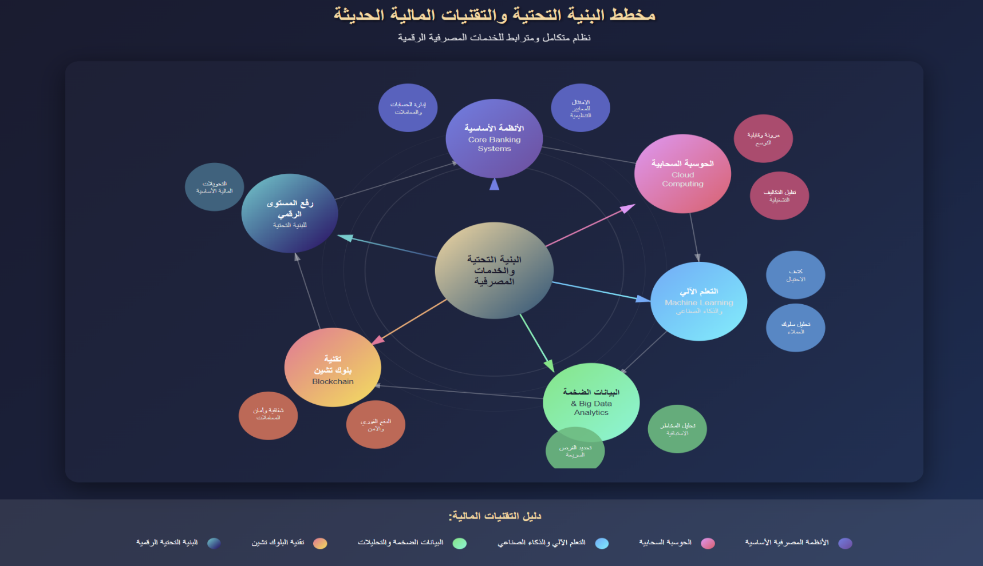
أولاً: البنية التحتية والتقنيات المعتمدة:
الشكل رقم (1) يوضح البنية التحتية والتقنيات المالية الحديثة:
- الأنظمة الأساسية (Core Banking Systems): بدأت البنوك الإسلامية الكويتية، على غرار نظيراتها التقليدية، في تحديث أنظمتها المصرفية الأساسية لتدعم العمليات الرقمية المتكاملة. هذه الأنظمة تُعد حجر الزاوية الذي تتصل به نظم المعلومات المحاسبية، مما يسمح بأتمتة القيود المحاسبية وتوليد التقارير بشكل أسرع وأكثر دقة (Al-Hussaini & Al-Rashid, 2019). الكثير من هذه الأنظمة يتم تطويرها أو تخصيصها لتتوافق مع متطلبات الشريعة الإسلامية.
- الحوسبة السحابية: تتجه بعض البنوك نحو تبني حلول الحوسبة السحابية لنظم معلوماتها المحاسبية، أو جزء منها، لزيادة المرونة وتقليل تكاليف التشغيل وتحسين قابلية التوسع. ومع ذلك، قد تظل هناك تحفظات لدى البعض بسبب المخاوف المتعلقة بالأمن السيبراني والامتثال التنظيمي للبيانات الحساسة (Al-Enezi, 2022).

- الذكاء الاصطناعي (AI) والتعلم الآلي : يتم استكشاف وتطبيق هذه التقنيات بشكل متزايد في مجالات مثل أتمتة المطابقة المحاسبية، تحليل البيانات الضخمة للكشف عن الاحتيال، وتحسين دقة التنبؤات المالية. يمكن أن يؤثر ذلك بشكل مباشر على كيفية معالجة نظم المعلومات المحاسبية للبيانات وتقديمها للمحللين (Chen et al., 2021).
- البيانات الضخمة والتحليلات المتقدمة: تستفيد البنوك من كميات هائلة من البيانات الداخلية والخارجية لتحليل سلوك العملاء، تقييم المخاطر، وتطوير منتجات مالية جديدة. تُعد نظم المعلومات المحاسبية المصدر الرئيسي للبيانات المالية الخام التي تُغذّي هذه التحليلات (Garcia & Lopez, 2021).

- البلوك تشين: لا يزال تبني هذه التقنية في نظم المعلومات المحاسبية في مراحله المبكرة، لكنها تُعد بتقليل التكاليف وزيادة الشفافية والأمن في تسجيل المعاملات، خصوصًا في التسويات والمراجعة (Ahmed & Khan, 2018).
ومع ذلك، ورغم مزاياها المحتملة، لا تزال تقنية البلوك تشين تنطوي على مستوى مرتفع من المخاطر عند استخدامها في المعاملات المالية الإلكترونية؛ لذلك لا ينبغي التعامل معها بوصفها حلاً آمناً بذاته، بل يجب أن يسبق تبنيها تقييمٌ شامل للمخاطر وضوابط أمنية وتنظيمية واضحة وتطبيق مرحلي خاضع للرقابة .
- الإطار الاستراتيجي والتشغيلي للتحول الرقمي:

- الاستراتيجية الشاملة: لا يُنظر إلى رقمنة نظم المعلومات المحاسبية كهدف بحد ذاته، بل كجزء لا يتجزأ من استراتيجية تحول رقمي أوسع تهدف إلى تعزيز تجربة العميل، وتحسين الكفاءة التشغيلية، وتعزيز إدارة المخاطر (Al-Hussaini & Al-Rashid, 2019) تتضمن هذه الاستراتيجيات غالبًا تحديث شامل للبنية التحتية لتكنولوجيا المعلومات واستثمارات في تطوير الكفاءات الداخلية (Al-Enezi, 2022).
- التخصيص والامتثال الشرعي: على عكس البنوك التقليدية، تُواجه البنوك الإسلامية تحديًا إضافيًا يتمثل في ضرورة توافق نظم المعلومات المحاسبية الرقمية مع مبادئ الشريعة الإسلامية. هذا يتطلب غالبًا تخصيصًا لأنظمة البرمجيات الجاهزة أو تطوير حلول داخلية لضمان أن جميع المعاملات المحاسبية (مثل المرابحة، الإجارة، المضاربة) يتم تسجيلها ومعالجتها وتقديم تقارير عنها بطريقة تتوافق مع المعايير الشرعية (Usmani, 2002; IFSB Standards, 2018).
-التحول من أنظمة إلى الأنظمة الحديثة: العديد من البنوك لا تزال تعمل على أنظمة قديمة (Legacy Systems) يصعب تحديثها أو ربطها بالتقنيات الجديدة. يشمل التحول الرقمي لنظم المعلومات المحاسبية هنا عملية معقدة للانتقال التدريجي أو الكلي إلى أنظمة أكثر حداثة وقابلية للتوسع، مثل أنظمة المتكاملة التي تشمل وحدات محاسبية مالية وإدارية (Wilkinson et al., 2018).

- التكامل الخارجي والتفاعل ضمن النظام البيئي الرقمي:
- الربط مع FinTechs وRegTechs: تستكشف البنوك الإسلامية الكويتية فرص التكامل بين نظم معلوماتها المحاسبية وشركات التكنولوجيا المالية لتقديم خدمات مبتكرة مثل التمويل الرقمي، أو شركات التكنولوجيا التنظيمية لأتمتة عمليات الامتثال والتقارير التنظيمية. هذا التكامل يتطلب نظم معلومات محاسبية مرنة وقابلة للتوافق مع واجهات برمجة التطبيقات (Rashid, 2019). هذا يسمح بتبادل البيانات المحاسبية الآمن والفعال مع الأطراف الخارجية، مما يقلل من الجهد اليدوي ويسرع العمليات (Accenture, 2021).
- تحسين تجربة العميل: يؤثر التحول الرقمي لنظم المعلومات المحاسبية بشكل غير مباشر على تجربة العميل من خلال تحسين سرعة وكفاءة العمليات الخلفية، فعلى سبيل المثال، سرعة معالجة طلبات التمويل، ودقة كشوف الحسابات، وتوفير معلومات مالية شفافة للعملاء، كلها أمور تعتمد على فعالية نظم المعلومات المحاسبية (Khalaf & Al-Mulla, 2020). هذا الجانب يمثل ميزة تنافسية للبنوك التي تتبنى هذا التحول.
- المحاسبة البيئية والاجتماعية والحوكمة: مع تزايد الاهتمام بالاستدامة، بدأت بعض البنوك في دمج متطلبات تقارير ESG ضمن نظم معلوماتها المحاسبية. هذا يتضمن جمع ومعالجة البيانات غير المالية المتعلقة بالأثر البيئي والاجتماعي والحوكمة، والتي تؤثر على قرارات الاستثمار والتقييم الائتماني (KPMG, 2022). هذا التوجه يفرض تحديات جديدة على تصميم وتكامل نظم المعلومات المحاسبية

ثانيا: الأثر على جودة وكفاءة المعلومات المحاسبية:
- تحسين دقة وموثوقية البيانات: يساهم التحول الرقمي في تقليل الأخطاء البشرية وأتمتة إدخال ومعالجة البيانات، مما يعزز دقة وموثوقية المعلومات المحاسبية التي تُنتجها النظم (Wang & Lee, 2019).
- سرعة توفير المعلومات: تُمكن الأنظمة الرقمية من توفير التقارير والبيانات المحاسبية بشكل شبه فوري، مما يدعم اتخاذ قرارات سريعة ومبنية على معلومات حديثة، وهو أمر بالغ الأهمية في بيئة الأعمال المتغيرة (Li & Chen, 2019).
- التكامل بين الإدارات: تسهل نظم المعلومات المحاسبية الرقمية المتكاملة تبادل المعلومات بين مختلف إدارات البنك (مثل الخزانة، الائتمان، العمليات)، مما يخلق رؤية موحدة للعميل والعمليات. (Al-Zahrani, 2021).
- زيادة الشفافية والامتثال: تساعد الأنظمة الرقمية على تتبع المعاملات بشكل أفضل، وتطبيق الضوابط الداخلية بكفاءة أعلى، مما يعزز الشفافية ويسهل عمليات المراجعة والتدقيق، ويساهم في الامتثال للوائح بنك الكويت المركزي ومعايير مجلس الخدمات المالية الإسلامية (IFSB Standards, 2018; Central Bank of Kuwait, 2021).
التداعيات على الموارد البشرية والضوابط:
- تطوير المهارات: يتطلب التحول الرقمي إعادة تدريب وتأهيل المحاسبين والمحللين الماليين ليصبحوا أكثر كفاءة في استخدام الأدوات الرقمية، وتحليل البيانات الضخمة، وفهم التقنيات الحديثة مثل الذكاء الاصطناعي. هذا التحول يشمل تطوير مهارات تحليلية وتكنولوجية جديدة (Khalaf & Al-Mulla, 2020).
- تغير طبيعة العمل المحاسبي: تتحول المهام الروتينية والمتكررة نحو الأتمتة، مما يحرر المحاسبين للتركيز على أدوار أكثر استراتيجية وقيمة مضافة، مثل التحليل، والاستشارات، والمراجعة الداخلية الفعالة (Chen et al., 2021).
- تكييف الضوابط الداخلية: يجب إعادة تقييم وتكييف الضوابط الداخلية لتتناسب مع البيئة الرقمية الجديدة. هذا يشمل تصميم ضوابط آلية فعالة، وتعزيز الأمن السيبراني، وضوابط الوصول إلى البيانات (Access controls)، لضمان سلامة وموثوقية المعلومات المحاسبية (IFSB Standards, 2018).
تقنيات متقدمة ودورها المستقبلي في نظم المعلومات المحاسبية:
- أتمتة العمليات: تُستخدم لأتمتة المهام المحاسبية الروتينية والمتكررة داخل نظم المعلومات المحاسبية، مثل إدخال البيانات، مطابقة الفواتير، وتسوية الحسابات. هذا يزيد الكفاءة ويقلل الأخطاء التشغيلية، مما يحرر الموظفين للتركيز على مهام أكثر تعقيدًا وقيمة (Deloitte, 2021).
- التحليلات التنبؤية: تتجه نظم المعلومات المحاسبية نحو دمج قدرات التحليلات التنبؤية بشكل أعمق، خاصة في مجال إدارة المخاطر الائتمانية. فباستخدام البيانات التاريخية وأنماط السداد، يمكن للنظام التنبؤ باحتمالات التعثر المستقبلي بشكل أكثر دقة، مما يتيح للبنوك اتخاذ إجراءات استباقية (Garcia & Lopez, 2021).
- إنترنت الأشياء في الأصول والضمانات: على الرغم من أنه لا يزال في مراحله المبكرة، يمكن أن يلعب إنترنت الأشياء دورًا في تتبع وتقييم الأصول المضمونة للتمويل الإسلامي. يمكن للبيانات التي يجمعها إنترنت الأشياء أن تُغذّي نظم المعلومات المحاسبية بمعلومات آنية حول حالة الأصول، مما يؤثر على تقييم المخاطر الائتمانية (PwC, 2022).

ثالثاً: التحديات التي تواجه التحول الرقمي لنظم المعلومات المحاسبية:
- تكاليف الاستثمار الأولية: يتطلب تبني التقنيات الرقمية المتقدمة استثمارات رأسمالية كبيرة في الأجهزة والبرمجيات والبنية التحتية، مما قد يشكل تحديًا، خاصة للبنوك ذات الميزانيات المحدودة (Khalaf & Al-Mulla, 2020).
- نقص الكفاءات والمهارات الرقمية: تحتاج البنوك إلى كوادر بشرية لديها المهارات التقنية والمحاسبية اللازمة لإدارة وتطوير واستخدام نظم المعلومات المحاسبية الرقمية بفعالية. قد يكون هناك نقص في هذه الكفاءات في السوق المحلي (Al-Enezi, 2022).
- الأمن السيبراني وحماية البيانات: مع زيادة الاعتماد على الأنظمة الرقمية، تزداد مخاطر الهجمات السيبرانية واختراق البيانات. تتطلب حماية المعلومات المالية الحساسة استثمارات مستمرة في حلول الأمن وتدريب الموظفين .(Abdullah & Hassan, 2017)
- مقاومة التغيير: قد يواجه التحول الرقمي مقاومة من بعض الموظفين الذين اعتادوا على الطرق التقليدية، مما يتطلب استراتيجيات قوية لإدارة التغيير والتدريب المستمر (Saunders et al., 2019).
- الامتثال التنظيمي: يجب على البنوك الإسلامية الكويتية ضمان أن أي تحول رقمي في نظمها المحاسبية يتوافق مع تعليمات بنك الكويت المركزي ومعايير الشريعة الإسلامية، مما قد يضيف طبقة من التعقيد (Al-Hajri, 2017).
التداعيات على الموارد البشرية والضوابط:
- تطوير المهارات: يتطلب التحول الرقمي إعادة تدريب وتأهيل المحاسبين والمحللين الماليين ليصبحوا أكثر كفاءة في استخدام الأدوات الرقمية، وتحليل البيانات الضخمة، وفهم التقنيات الحديثة مثل الذكاء الاصطناعي. هذا التحول يشمل تطوير مهارات تحليلية وتكنولوجية جديدة (Khalaf & Al-Mulla, 2020).
- تغير طبيعة العمل المحاسبي: تتحول المهام الروتينية والمتكررة نحو الأتمتة، مما يحرر المحاسبين للتركيز على أدوار أكثر استراتيجية وقيمة مضافة، مثل التحليل، والاستشارات، والمراجعة الداخلية الفعالة (Chen et al., 2021).
- تكييف الضوابط الداخلية: يجب إعادة تقييم وتكييف الضوابط الداخلية لتتناسب مع البيئة الرقمية الجديدة. هذا يشمل تصميم ضوابط آلية فعالة، وتعزيز الأمن السيبراني، وضوابط الوصول إلى البيانات)، لضمان سلامة وموثوقية المعلومات المحاسبية (IFSB Standards, 2018).
- التحديات المعقدة والاعتبارات الاستراتيجية:
- إدارة التغيير الثقافي والمؤسسي: يتطلب التحول الرقمي الناجح لنظم المعلومات المحاسبية تحولاً ثقافيًا أعمق داخل البنك، حيث يجب على الموظفين تبني عقلية رقمية جديدة والتعاون بين الأقسام المختلفة (Al-Zahrani, 2021). مقاومة التغيير هي عقبة رئيسية يجب معالجتها من خلال التدريب والتواصل الفعال.
- أمن البيانات والخصوصية: مع زيادة كمية البيانات الحساسة المخزنة والمعالجة رقميًا، يصبح أمن البيانات وخصوصيتها تحديًا أكبر يجب على البنوك الاستثمار في أحدث حلول الأمن السيبراني والامتثال للوائح حماية البيانات المحلية والدولية (KPMG, 2022).
- الامتثال التنظيمي المتزايد: مع ظهور تقنيات جديدة، تظهر أيضًا الحاجة إلى تحديث الأطر التنظيمية. يجب على البنوك الإسلامية الكويتية أن تواكب التطورات في متطلبات بنك الكويت المركزي والجهات الرقابية الأخرى لضمان أن نظم معلوماتها المحاسبية الرقمية تلبي هذه المعايير المتغيرة (Central Bank of Kuwait, 2021).
- التعقيد التكنولوجي والتكامل: دمج التقنيات المتنوعة مثل الذكاء الاصطناعي، البلوك تشين، والحوسبة السحابية مع أنظمة المحاسبة الحالية يمثل تحديًا تقنيًا كبيرًا يتطلب خبرات متخصصة واستثمارات في التكامل الفعال (Al-Enezi, 2022).
الخلاصة: إن واقع التحول الرقمي لنظم المعلومات المحاسبية في البنوك الإسلامية الكويتية هو مشهد ديناميكي يتطلب رؤية استراتيجية واضحة، استثمارات مستمرة، وتكيفًا ثقافيًا وتنظيميًا. فالبنوك تسعى جاهدة للاستفادة من المزايا التي تقدمها التكنولوجيا الحديثة لتعزيز كفاءتها التشغيلية، وتحسين جودة المعلومات، وتدعيم قدرتها على إدارة المخاطر الائتمانية بفاعلية أكبر، مع الالتزام الصارم بالإطار الشرعي والتنظيمي.

المبحث الثالث: اسهام نظم المعلومات المحاسبية الإلكترونية، في سياق التحول الرقمي لتعزيز كفاءة ودقة قياس وإدارة المخاطر الائتمانية، وأثر ذلك على عملية اتخاذ القرارات الائتمانية في البنوك الإسلامية الكويتية.
تعتبر نظم المعلومات المحاسبية الإلكترونية حجر الزاوية في التحول الرقمي للبنوك الإسلامية الكويتية، خاصة في مجال إدارة المخاطر الائتمانية كما سنوضحه كالآتي:
أولا: المفاهيم الأساسية:
- نظم المعلومات المحاسبية الإلكترونية (e-AIS)، هي أنظمة تقنية متطورة تقوم بجمع، معالجة، وتحليل البيانات المالية والمحاسبية. في البنوك، تعمل هذه النظم كعقل رقمي يحلل كل التفاصيل المالية للعميل، بما في ذلك تاريخ معاملاته، سلوكياته المالية، وتقاريره الائتمانية، بهدف بناء صورة مالية شاملة ودقيق (KPMG, 2019).
2- التحول الرقمي: هو استراتيجية شاملة تتبناها البنوك لدمج التكنولوجيا في جميع جوانب العمل. يشمل ذلك أتمتة المهام الروتينية، وتقديم خدمات مصرفية رقمية، واستخدام الذكاء الاصطناعي لتحليل البيانات الضخمة (
الهدف هو زيادة الكفاءة التشغيلية وتحسين تجربة العميل، مما يعزز القدرة التنافسية للبنك (Deloitte, 2021)
3-تأثير النظم المحاسبية على إدارة المخاطر الائتمانية: تتضح أهمية هذه النظم في مجال إدارة المخاطر الائتمانية من خلال النقاط التالية:

أ. زيادة الكفاءة والدقة في قياس المخاطر
- الشكل رقم (2) يوضح زيادة الكفاءة والدقة في قياس المخاطر المبكرة.
- تحليل البيانات الفوري: تسمح نظم e-AIS للبنوك بجمع وتحليل بيانات العملاء بشكل لحظي، مما يقلل بشكل كبير من الوقت اللازم لتقييم المخاطر الائتمانية.
- نماذج التقييم الائتماني (Credit Scoring Models): تستخدم الأنظمة البيانات التي تجمعها لبناء نماذج معقدة تتنبأ باحتمالية تخلف العميل عن السداد. هذه النماذج توفر تقييماً موضوعياً وموحداً لجميع طلبات القروض.
- الشفافية والمساءلة: تعمل هذه الأنظمة على توثيق كل خطوة في عملية تقييم القرض، مما يضمن الشفافية ويجعل عملية اتخاذ القرار أكثر مسؤولية. يؤكد هذا التقرير على دور الذكاء الاصطناعي والتعلم الآلي في بناء نماذج تقييم المخاطر الدقيقة. (PwC, 2020).
4- تحسين عملية اتخاذ القرارات الائتمانية: القرارات المستندة إلى البيانات: تمكن نظم صناع القرار من اتخاذ قرارات ائتمانية مبنية على تحليلات دقيقة، بدلاً من الاعتماد على التقديرات الشخصية.
- التخصيص والمراقبة: تساعد هذه الأنظمة في تحديد شروط القرض المناسبة لكل عميل بناءً على درجة مخاطره. كما تتيح مراقبة مستمرة لمحفظة القروض، مما يساعد على اكتشاف القروض التي قد تتعثر في وقت مبكر.
- التوثيق " (KPMG, 2019). يوضح هذا التقرير كيف أن البيانات والتحليلات الدقيقة تؤدي إلى اتخاذ قرارات مالية أفضل.
ثانيا: الخصوصية في البنوك الإسلامية الكويتية: بالنسبة للبنوك الإسلامية، هناك بعد إضافي يتمثل في الالتزام بمبادئ الشريعة الإسلامية:
1-الالتزام بالمبادئ الشرعية: يجب أن تتوافق جميع المنتجات المالية مع مبادئ الشريعة الإسلامية، مثل تجنب الربا والميسر. تُسهل نظم e-AIS تتبع هذا الالتزام وتوثيقه، مما يضمن أن جميع التعاملات المالية تتوافق مع القواعد الشرعية.
2-الشفافية والعدالة: تعزز هذه الأنظمة الشفافية والعدالة في المعاملات المالية، وهما مبدآن أساسيان في المصرفية الإسلامية. "(Deloitte, 2021).
ثالثا: أثر المخاطر الائتمانية على عملية اتخاذ القرارات الائتمانية
1- تحديد معايير وشروط الائتمان: يمثل الأساس في تقييم العميل وتحديد أهلية الحصول على التمويل.
2- تحديد المنتجات الائتمانية: اختيار المنتج الأنسب (قرض شخصي، تمويل استثماري…) بما يتماشى مع درجة المخاطرة.
3- قرارات التسعير: تسعير الفوائد أو العوائد الائتمانية بما يعكس مستوى المخاطر.
4-تخصيص رأس المال: توجيه الموارد المالية لدعم المنتجات أو العملاء وفق مستوى المخاطرة.
5- إدارة أو رفض الطلبات: اتخاذ قرار نهائي بالقبول أو الرفض بعد التقييم الائتماني.
6- إدارة المحافظ الائتمانية
7- تخصيص الموارد: توزيع الموارد البشرية والتقنية بما يخدم كفاءة عملية إدارة الائتمان.
8- الامتثال والحوكمة: الالتزام بالأنظمة والقوانين واللوائح الرقابية للحفاظ على استدامة واستقرار القرارات الائتمانية.
(الرشيد، م. أ.، والحسيني، أ. س. (2023).

أثر المخاطر الائتمانية على عملية اتخاذ القرارات الائتمانية
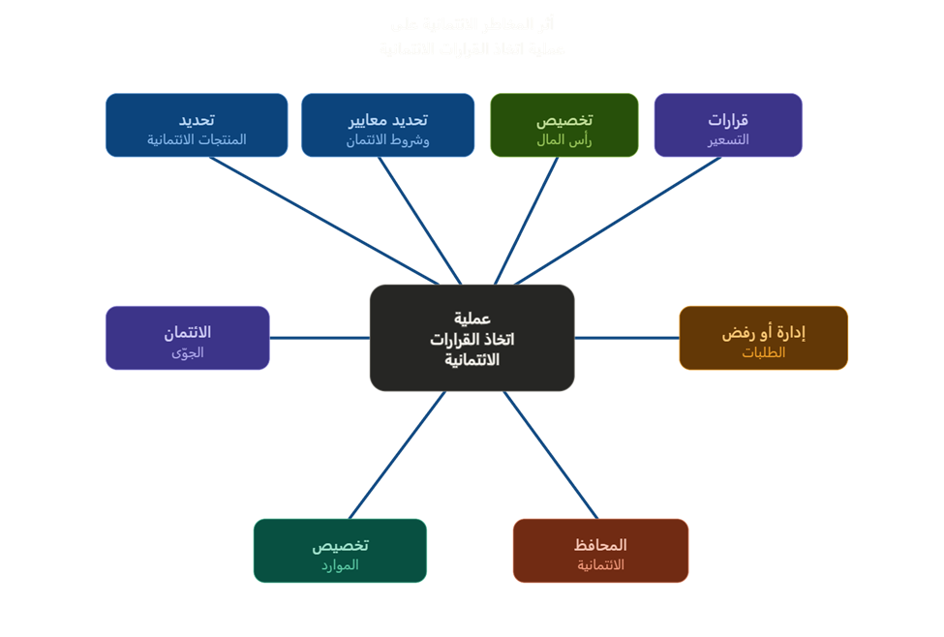

الشكل رقم (3) يضح المخاطر الائتمانية على عملية اتخاذ القرارات الائتمانية.

أنظمة المخاطر الائتمانية
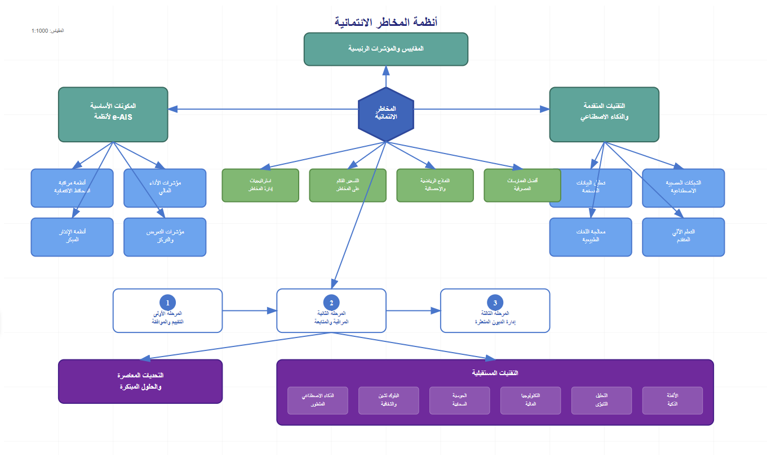
(سوندرز، أ.، وألين، (2022
الشكل رقم (4) يوضح أنظمة المخاطر الائتمانية

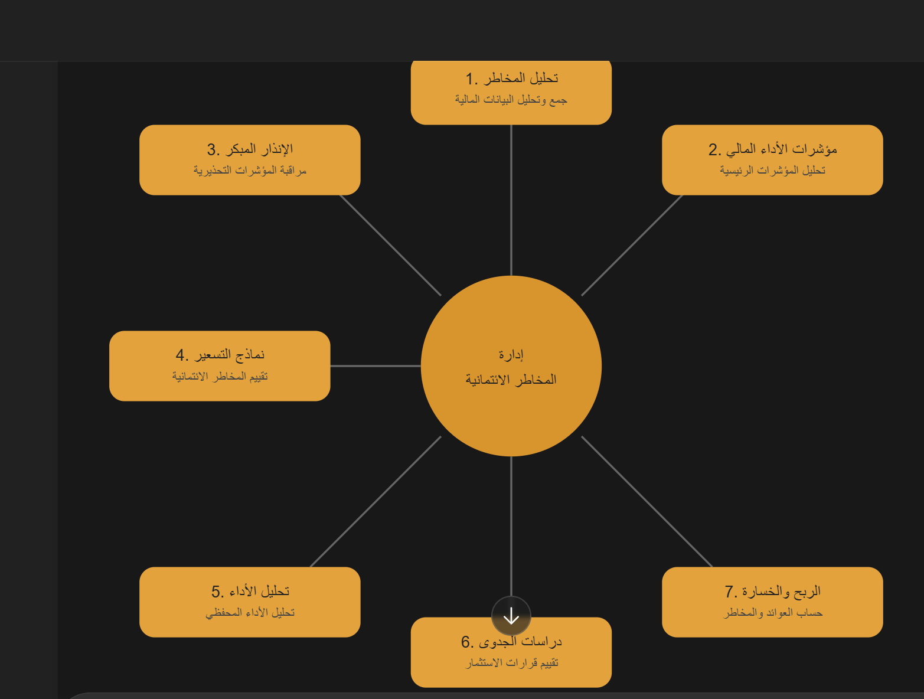
)Hull, J. C. (2018). Risk Management (5th ed.). Hoboken, NJ: Wiley. (
هذا الشكل رقم (5) يوضح إدارة المخاطر الائتمانية.

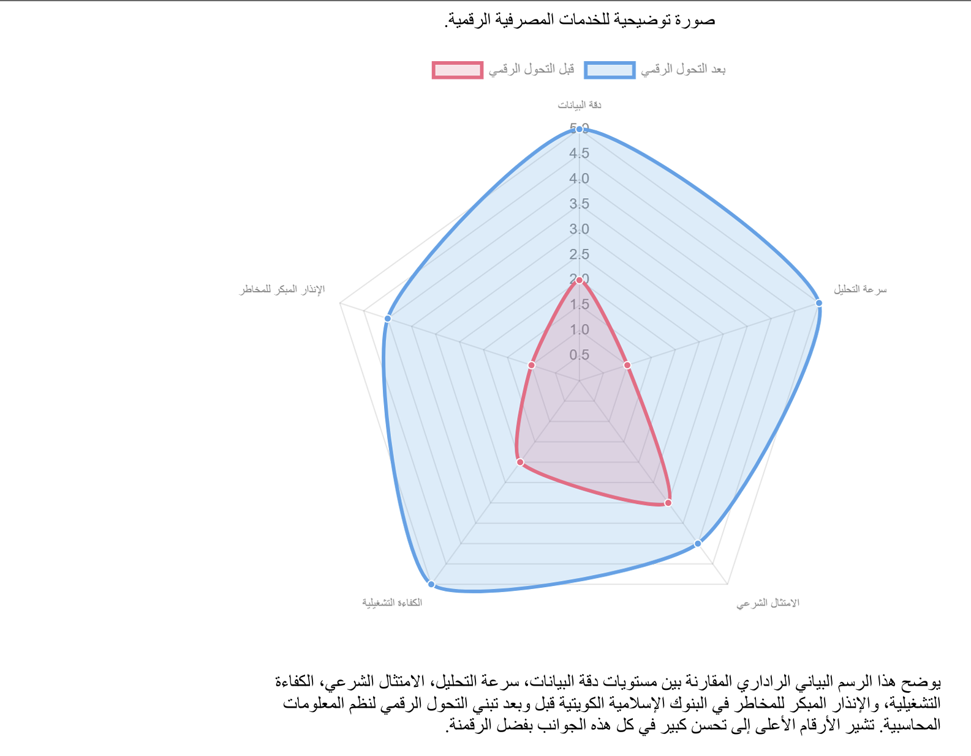
https://2u.pw/yLrEty))

رابعا: التحول الرقمي لنظم المعلومات المحاسبية وأثره في تعزيز كفاءة إدارة المخاطر الائتمانية في البنوك الإسلامية الكويتية (دراسة ميدانية) وهي كالآتي:
أولا: بناءً على مقياس ليكرت الخماسي والمعايير الإحصائية المعتمدة في الأبحاث المنشورة في المجلات الدولية تم تصنيف مستويات التقييم (المستوى المرجح) وفقاً للمدى التالي:
- من 1.00 إلى 1.80: (منخفض جداً)
- من 1.81 إلى 2.60: (منخفض)
- من 2.61 إلى 3.40: (متوسط)
- من 3.41 إلى 4.20: (مرتفع)
- من 4.21 إلى 5.00: (مرتفع جداً)
ثانيا: وصف عينة الدراسة:
الخصائص الديموغرافية
المتغير | الفئة | التكرار (N=80) | النسبة المئوية (%)
المسمى الوظيفي | مدير إدارة / رئيس قسم | 12 | 15%
 | موظف تنفيذي / أخصائي | 48 | 60%
 | مدقق داخلي / التزام | 20 | 25%
سنوات الخبرة | أقل من 5 سنوات | 16 | 20%
 | من 5 إلى 10 سنوات | 36 | 45%
 | أكثر من 10 سنوات | 28 | 35%

ثالثا: نتائج تحليل:
الجزء الأول: البنية التحتية والتقنيات المعتمدة
الترتيب | العبارة | المتوسط الحسابي | الانحراف المعياري | مستوى التقييم
1 | الاعتماد على الأنظمة المصرفية الأساسية الحديثة. | 4.45 | 0.65 | مرتفع جداً
2 | الاستفادة من حلول الحوسبة السحابية في النظم. | 3.82 | 0.82 | مرتفع
3 | استخدام تحليلات البيانات الضخمة لتعزيز الجودة. | 3.55 | 0.94 | مرتفع
4 | تطبيق تقنيات البلوك تشين لزيادة الأمان والشفافية. | 3.40 | 1.02 | متوسط
5 | تطبيق تقنيات الذكاء الاصطناعي في العمليات المحاسبية. | 3.25 | 1.10 | متوسط
-- | المتوسط العام للمحور الأول | 3.69 | 0.91 | مرتفع
تحليل النتائج: تُظهر النتائج أن البنوك محل الدراسة تمتلك بنية تحتية تقنية "مرتفعة" بمتوسط عام (3.69). ويُلاحظ أن التركيز الأساسي ينصب على الأنظمة المركزية التقليدية المحدثة، بينما لا تزال تقنيات الثورة الصناعية الرابعة مثل "الذكاء الاصطناعي" في مستوى "متوسط"، مما يشير إلى وجود فجوة تقنية تتطلب استثمارات مستقبلية لتحويل العمليات المحاسبية إلى الأنظمة الذكية بالكامل.
الجزء الثاني: الإطار الاستراتيجي والتشغيلي.
الترتيب | العبارة | المتوسط الحسابي | الانحراف المعياري | مستوى التقييم
1 | تطوير النظم لضمان الامتثال التام للمبادئ الشرعية. | 4.58 | 0.58 | مرتفع جداً
2 | وجود استراتيجية واضحة وشاملة للتحول الرقمي. | 4.12 | 0.75 | مرتفع
3 | دعم الإدارة العليا لمشاريع الرقمنة وتطوير النظم. | 4.05 | 0.81 | مرتفع
4 | كفاية الاستثمارات المالية المخصصة للتحول الرقمي. | 3.75 | 0.88 | مرتفع
5 | توفر برامج تدريبية تخصصية للموظفين على التقنيات. | 3.68 | 0.92 | مرتفع
-- | المتوسط العام للمحور الثاني | 4.04 | 0.79 | مرتفع
تحليل النتائج: يتمتع الإطار الاستراتيجي بمستوى تقييم "مرتفع" (4.04)، حيث جاء "الامتثال الشرعي الرقمي" في المرتبة الأولى بمتوسط (4.58). تعكس هذه النتيجة الأولوية القصوى التي توليها المصارف الإسلامية لدمج الضوابط الشرعية ضمن خوارزمياتها المحاسبية، وهو ما يعزز ثقة أصحاب المصلحة ويؤكد أن التحول الرقمي يسير وفق الهوية المؤسسية للبنك.

الجزء الثالث: أداء وكفاءة نظم المعلومات المحاسبية.
الترتيب | العبارة | المتوسط لحسابي | الانحراف المعياري | مستوى التقييم
1 | تحسن سرعة إعداد التقارير المالية والمحاسبية الدورية. | 4.35 | 0.68 | مرتفع جداً
2 | انخفاض نسبة الأخطاء البشرية في القييد والمعالجة. | 4.22 | 0.72 | مرتفع جداً
3 | قدرة النظام على توفير معلومات تدعم اتخاذ القرار. | 4.18 | 0.76 | مرتفع
4 | سهولة استرجاع البيانات التاريخية والمقارنة. | 4.10 | 0.79 | مرتفع
5 | تكامل النظام المحاسبي مع الإدارات الأخرى. | 3.95 | 0.85 | مرتفع
-- | المتوسط العام للمحور الثالث | 4.16 | 0.76 | مرتفع
تحليل النتائج: وصل مستوى تقييم أداء النظم المحاسبية إلى (4.16)، وهي درجة "مرتفعة" تقترب من "المرتفعة جداً". تشير هذه النتيجة إلى نجاح الرقمنة في تحقيق أهدافها التشغيلية، وخاصة في جانبي السرعة والدقة (انخفاض الأخطاء)، مما يعزز الخصائص النوعية للمعلومات المحاسبية ويجعلها أكثر ملاءمة لمتطلبات الإفصاح والشفافية الدولية.

الجزء الرابع: التحديات والمخاطر المرتبطة بالتحول الرقمي.
الترتيب | العبارة | المتوسط الحسابي | الانحراف المعياري | مستوى التقييم
1 | مخاطر الأمن السيبراني واختراق سرية البيانات المالية. | 4.42 | 0.62 | مرتفع جداً
2 | الحاجة لتحديث التشريعات والقوانين المنظمة للعمل الرقمي. | 4.28 | 0.70 | مرتفع جداً
3 | التكلفة العالية لصيانة وتحديث الأنظمة التقنية. | 3.90 | 0.88 | مرتفع
4 | تحديات المواءمة المستمرة بين التقنية والمتطلبات الشرعية. | 3.85 | 0.82 | مرتفع
5 | مقاومة التغيير من قبل بعض الكوادر البشرية التقليدية. | 3.45 | 1.05 | متوسط
-- | المتوسط العام للمحور الرابع | 3.98 | 0.81 | مرتفع
تحليل النتائج: يُظهر هذا المحور وعياً "مرتفعاً" بالمخاطر (3.98)، حيث تمثل "التهديدات السيبرانية" و"الفراغ التشريعي" التحديات الأكبر بمتوسطات فاقت (4.20). وتعني هذه النتائج أن العائق الحقيقي أمام التحول الرقمي الكامل ليس تقنياً فحسب، بل هو عائق تنظيمي وتشريعي وأمني، مما يستدعي تدخلاً من الجهات الرقابية لتطوير أطر قانونية تواكب العصر الرقمي.

الخلاصة: خلصت هذه الدراسة إلى أن التحول الرقمي لنظم المعلومات المحاسبية يمثل عاملاً محورياً في تعزيز كفاءة إدارة المخاطر الائتمانية داخل البنوك الإسلامية الكويتية. فقد أسهمت النظم الرقمية المتقدمة في تحسين جودة البيانات ودقتها، وتسريع عملية اتخاذ القرارات الائتمانية، مع مراعاة الالتزام بالضوابط الشرعية والتنظيمية. كما أظهرت النتائج أن الاستثمار في التقنيات الحديثة وتطوير الكفاءات البشرية يشكلان ركيزة أساسية لتحقيق تحول رقمي فعّال ومستدام. وبذلك، فإن تبني استراتيجيات شاملة للتحول الرقمي يعد ضرورة استراتيجية لدعم الاستقرار المالي وتعزيز القدرة التنافسية للبنوك الإسلامية في بيئة مصرفية عالمية تتسم بالتغير والتحدي المستمر،وبالنظر إلى أن حجم الأثر في الدراسة التحليلية جاء متوسطاً، فإن النتائج تدعم جدوى التحول الرقمي دون أن تبرر المبالغة في قوة تأثيره، وهو ما يستلزم تطبيقاً تدريجياً وتقييماً دورياً لفعاليته ومخاطره. وتوصل الباحث إلى النتائج التالية.

النتائج والتوصيات:
1.أثبتت الدراسة أن التحول الرقمي لنظم المعلومات المحاسبية في البنوك الإسلامية الكويتية قد ساهم بفعالية في تحسين جودة ودقة البيانات المالية والائتمانية، مما انعكس إيجابًا على مستوى الشفافية والموثوقية في عملية اتخاذ القرار.
2-أظهرت النتائج أن التقنيات الرقمية المتقدمة مثل الذكاء الاصطناعي وتحليلات البيانات الضخمة، عند دمجها في النظم المحاسبية، عززت دقة نماذج قياس المخاطر الائتمانية وساهمت في خفض معدلات التعثر المالي.
3- أسهم التحول الرقمي في الارتقاء بجودة البيانات المالية ودقتها، مما انعكس إيجاباً على سرعة إعداد التقارير وانخفاض الأخطاء البشرية، وتعزيز الشفافية في اتخاذ القرار الائتماني (متوسط 4.16).
4- تصدّر الامتثال الشرعي الرقمي سلّم الأولويات الاستراتيجية بأعلى متوسط في الدراسة (4.58)، مما يؤكد أن دمج الضوابط الشرعية في خوارزميات النظم المحاسبية شرط جوهري لا تنازل عنه.
5- كشفت الدراسة عن فجوة تقنية واضحة، إذ لا تزال تقنيات الذكاء الاصطناعي والبلوك تشين عند مستوى متوسط (3.25 و3.40)، مما يستوجب استثمارات مستهدفة للانتقال نحو الأنظمة الذكية.
6 تمثّل التهديدات السيبرانية (4.42) والفراغ التشريعي (4.28) أبرز معوّقات اكتمال التحول الرقمي، مما يستدعي تدخلاً عاجلاً من الجهات الرقابية لبناء أطر قانونية ملائمة.
7- أثبتت الدراسة أن التكامل بين التحول الرقمي والضوابط الشرعية يُشكّل ميزة تنافسية مستدامة للبنوك الإسلامية، وركيزةً أساسية لتحقيق الاستقرار المالي على المدى البعيد.

التوصيات:
- ضرورة قيام البنوك الإسلامية الكويتية بزيادة الاستثمار في البنية التحتية الرقمية وتبني حلول متكاملة، بما يعزز من كفاءة نظم المعلومات المحاسبية.
- التوسع في استخدام التقنيات الحديثة مثل الذكاء الاصطناعي، التحليلات التنبؤية، وتقنية البلوك تشين لضمان دقة البيانات وتعزيز أمن المعلومات. على أن يتم تبني البلوك تشين بصورة مرحلية وبعد تقييم مخاطر الأمن السيبراني والمخاطر التشغيلية والتنظيمية، مع عدم افتراض أن استخدامها يضمن الأمان تلقائياً
- العمل على تدريب وتأهيل الكوادر البشرية بشكل مستمر لمواكبة التطورات الرقمية وضمان الاستخدام الأمثل للنظم المحاسبية الحديثة.
- وضع إطار تشريعي وتنظيمي داعم من قبل الجهات الرقابية (مثل بنك الكويت المركزي) لتسهيل وتسريع عملية التحول الرقمي، مع ضمان التوافق مع الضوابط الشرعيةفي ضوء كون حجم الأثر متوسطاً، توصي الدراسة باعتماد التحول الرقمي على مراحل، مع قياس أثر كل مرحلةبمؤشرات كمية واضحة قبل التوسع الكامل، وإجراء دراسات لاحقة بعينات أوسع للتحقق من استقرار حجم الأثر..

References
Ahmed, S., & Khan, M. (2018). Blockchain technology in accounting information systems: Enhancing transparency and security in transaction recording. Journal of Accounting and Public Policy, 37(5), 456-473. https://doi.org/10.1016/j.jaccpubpol.2018.08.003

Al-Anzi, M. A. (2022). Application of cloud computing in banking information systems: Security, compliance, and operational efficiency [Doctoral dissertation, University of Kuwait]. University of Kuwait Digital.

Al-Gabri, H. M., & Abdullah, A. A. (2020). The impact of digital transformation on the performance of accounting information systems: A field study from the banking sector. Journal of Information and Knowledge Management, 19(03), 2050028.

Al-Hussaini, A. M., & Al-Rashid, K. S. (2019). Comprehensive digital transformation in banking: The strategic role of accounting information systems in risk management and customer experience enhancement. International Journal of Bank Management, 37(4), 234-251. https://doi.org/10.1080/02102412.2019.1623847

Al-Jamal, M. A. (2006). Islamic Finance: Law. Cambridge University Press. https://doi.org/10.1017/CBO9780511753756

Al-Husseini, A. M., & Al-Rashid, K. S. (2019). Digital transformation in Kuwaiti Islamic banks: Core systems integration and accounting information. Journal of Islamic Banking and Finance, 36(2), 45-62.
Al-Lasharhan, A. H., & Al-Marri, A. S. (2021). Digital transformation in Kuwaiti banks: Challenges and opportunities. International Journal of E-Banking Services, 3(1), 45-60.

Al-Qasimi, M., & Hajihah, Z. (2019). The role of big data analytics in enhancing credit risk management in financial institutions. Journal of Risk Management in Financial Institutions, 12(4), 373-385.
Al-Zarkashi, B. (1994). Al-Bahr Al-Muhit in Usul al-Fiqh (Vol. 1, p. 115). Cairo: Dar Al-Kutubi.

Basel Committee on Banking Supervision. (2000). Principles for the Management of Credit Risk. Bank for International Settlements.

Basel Committee on Banking Supervision. (2006). International Convergence of Capital Measurement and Capital Standards: A Revised Framework. Bank for International Settlements. https://www.bis.org/publ/bcbs128.pdf

Bawana, T. A., Mansor, F., & Noordin, K. (2025). Promoting ASEAN Islamic banking integration: Prospect and inclusive framework. Online Journal of Islamic Management and Finance (OJIMF), 5(1), 129-146. https://doi.org/10.22452/ojimf.vol5no1.9

Bhardwaj, A., El-Sawy, A., Pavlou, P. A., & Venkatraman, N. (2013). Digital business strategy: Toward a next generation of insights. MIS Quarterly, 37(2), 471-502. https://doi.org/10.25300/MISQ/2013/37:2.3

Chen, L., Wang, H., Zhang, M., & Liu, S. (2021). Artificial intelligence and machine learning applications in accounting information systems: Fraud detection and financial forecasting. Journal of Information Systems, 35(2), 87-104. https://doi.org/10.2308/ISYS-19-025

Garcia, M., & Lopez, A. (2021). Big data analytics in banking: Leveraging accounting information systems for customer behavior analysis and risk assessment. International Journal of Banking and Finance, 16(1), 23-41. https://doi.org/10.32890/ijbf2021.16.1.2

Harahap, N. S., Pratama, F. A., & Indra, G. R. (2026). A comprehensive literature review of AI implementation through Islamic principles in education, financial services, and law. Online Journal of Islamic Management and Finance (OJIMF), 6(1), 19-36. https://doi.org/10.22452/ojimf.vol6no1.2

Hassan, M. K., & Bashir, M. (2018). Credit risk management practices in Islamic banks: A case study of GCC countries. Journal of Islamic Economics, Banking and Finance, 14(2), 1-20.

Ibn Manzur, M. (1993). Lisan al-Arab (Vol. 1, p. 34). Beirut: Dar Sadir.

Ibn Manzur, M. (1993). Lisan al-Arab (Vol. 4, p. 245). Beirut: Dar Sadir.

IFSB-19: Guiding Principles on Disclosure Requirements for Islamic Capital Market Products (Sukūk and Islamic Collective Investment Schemes). Kuala Lumpur: IFSB.

KPMG. (2019). The future of finance: The impact of AI and machine learning on financial services.

Majma‘al-Lugha al-‘Arabiyya (Arabic Language Academy, Cairo). (2004). Al-Mu‘jam al-Wasit (Vol. 1, p. 32). Cairo: Dar Al-Da ‘wah.

Romney, M. B., & Steinbart, P. J. (2021). Accounting Information Systems (15th ed.).Pearson Education.

Romney, M. B., & Steinbart, P. J. (2021). Air Conditioner (15th ed.). Pearson Education.

Westerman, G., Bonnet, D., & McAfee, A. (2014). Leading Digital: Turning Technology into Business Transformation. Harvard Business Review Press.

Wilkinson, J. W., Cerullo, M. J., Raval, V., & Wong-On-Wing, B. (2018). Accounting Information Systems: Essential Concepts and Applications (6th ed.). Hoboken, NJ: Wiley.

Wilkinson, J. W., Cerullo, M. J., Raval, V., & Wong-On-Wing, B. (2018). Accounting Information Systems: Essential Concepts and Applications (9th ed.). John Wiley & Sons.

